亞洲盃國際音樂大賽 報名表

□ | 全國賽 | □ | 北區菁英全國賽 | 2026/03/14&15 | 報名費 | 3200
□ | 全國賽 | □ | 中區菁英全國賽 | 2026/03/21&22 | 報名費 | 3200
□ | 全國賽 | □ | 南區菁英全國賽 | 2026/03/28&29 | 報名費 | 3200
□ | 全國賽 | □ | 鼓王鼓后爭霸賽 | 2025/11/01&02 | 報名費 | 3200
□ | 全國賽 | □ | 最強吉他貝斯手 | 2025/11/01&02 | 報名費 | 3200
□ | 區域賽 | □ | 花蓮地區 | 2026/06/28 | 報名費 | 2500
□ | 區域賽 | □ | 桃園地區 | 2025/12/13&14 | 報名費 | 2500
□ | 區域賽 | □ | 雲嘉地區 | 2025/12/27&28 | 報名費 | 2500
□ | 區域賽 | □ | 台中地區 | 2026/01/03&04 | 報名費 | 2500
□ | 區域賽 | □ | 高雄地區 | 2026/01/10&11 | 報名費 | 2500
□ | 區域賽 | □ | 台北地區 | 2026/02/07&08 | 報名費 | 2500
□ | 區域賽 | □ | 台南地區 | 2026/01/31&2026/02/01 | 報名費 | 2500
□ | 區域賽 | □ | 新竹地區 | 2026/01/24&25 | 報名費 | 2500
※各項比賽繳費資訊※
繳費方式 | 銀行代碼 | 銀行名稱 | 銀行戶名 | 銀行帳號 | 繳費日期 | 帳號末五碼
ATM  轉 帳 | 013 | 國泰世華銀行  (台中分行) | 亞洲音樂有限公司 | 006-03-502052-5 | 年 月 日
ATM  轉 帳 | 004 | 台灣銀行  (豐原分行) | 亞洲音樂有限公司 | 030-001-005911 | 年 月 日
ATM  轉 帳 | 700 | 中華郵政 | 呂彥箴 | 0021009-1631101 | 年 月 日
郵政劃撥 | 劃撥帳號→22784716 |  | 劃撥戶名→呂彥箴 | 劃撥序號八碼(八碼位於繳費日期左側0000****那八位數字)→
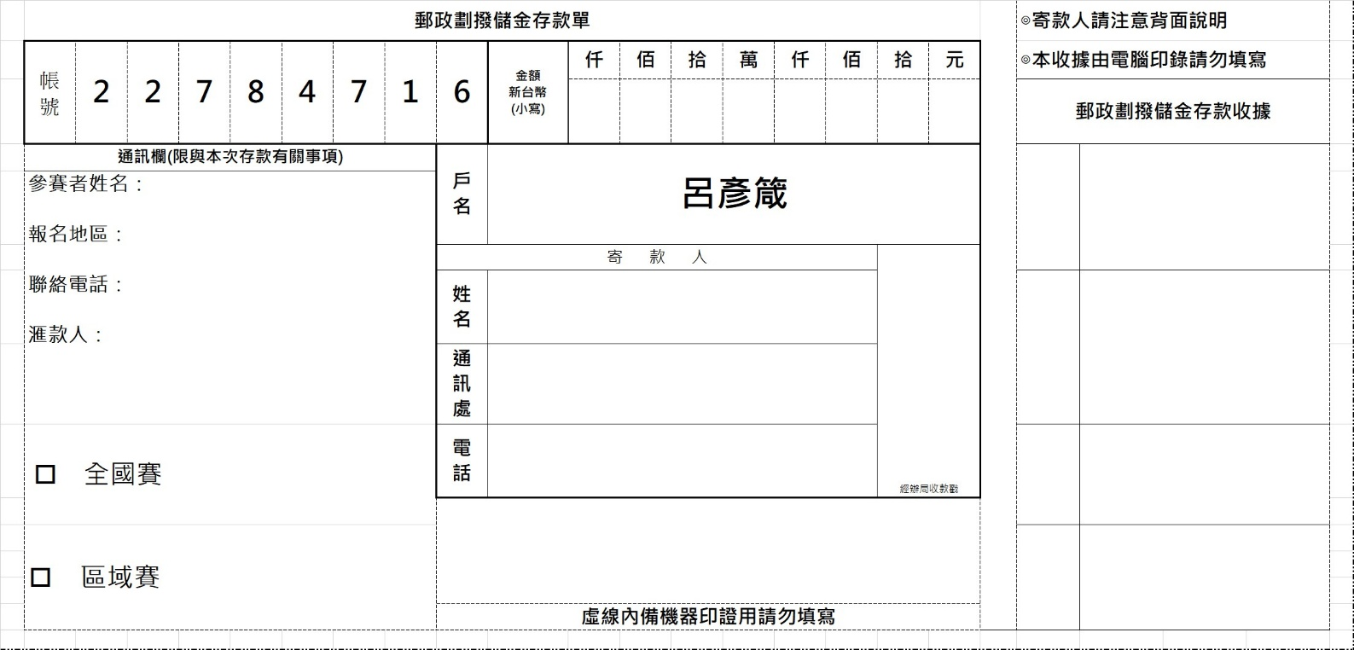

參賽者資料 | 姓名 |  | 出生日期 | 年 |  | 月 |  | 日
參賽者資料 | 電話 |  | 行動電話 |  |  | 聯絡人
參賽者資料 | 參賽組別 | 比賽組 | 樂器名稱 |  |  | 聯絡人手機
參賽者資料 | 參賽組別 | 演奏組 | 目前就讀 | 年級 |  | 聯絡人市話
參賽者資料 | E-Mail
參賽者資料 | 地址
參賽者資料 | 就讀學校 |  |  |  | 年級班別 |  | 年 | 班
參賽者資料 | 科系所 |  |  |  | 科系所(高職、大專)
教室老師資料 | 指導教室 |  |  |  | 教室電話
教室老師資料 | 教室地址
教室老師資料 | 指導老師 |  |  | 老師電話 |  |  | 老師手機
教室老師資料 | 老師地址
參賽曲目
曲目作者 |  |  |  |  |  | 曲目彈奏時間約： |  | 分
說明 | 請詳填自選曲曲目名稱、各組比賽時間(區域賽：以3分鐘為限)、(全國賽：以4分鐘為限)
說明 | 本單位僅提供鋼琴、爵士鼓及木琴，其他樂器及譜架輔助踏板需自備 |  |  |  |  |  | □ | 我需要輔助踏板(鋼琴組)

報名項目 |  |  |  | 就讀年級必填↓↓↓
 | 古典鋼琴 | 管樂類 |  |  | 學齡前
 | 爵士鋼琴 |  | 長笛 |  | 小一
 | 四手聯彈 |  | 雙簧管 |  | 小二
 | 小提琴 |  | 單簧管 |  | 小三
 | 中提琴 |  | 低音管 |  | 小四
 | 大提琴 |  | 直笛 |  | 小五
 | 低音大提琴 |  | 薩克斯風 |  | 小六
 | 聲樂獨唱 |  | 法國號 |  | 國一
 | 流行樂獨唱 |  | 小號 |  | 國二
 | 國樂彈撥 |  | 長號 |  | 國三
 | 國樂擦弦 |  | 低音號 |  | 高一
 | 國樂吹管 |  | 上低音號 |  | 高二
 | 電子琴 (需自備樂器) |  | 其他樂器 |  | 高三
 | 爵士鼓 | 樂器名稱 |  |  | 大學
 | 木箱鼓 |  | 獨奏(比賽組) |  | 社會人士
 | 木吉他(含古典&民謠) |  | 演奏(表演組) | 
 | 電吉他 |  | 合奏
 | 烏克麗麗 | 請註明合奏人數： | 人
 | 陶笛 | 合奏樂器名稱：
 | 馬林巴木琴(滿十人開賽) |  | 二重奏
 | 其他樂器 |  | 三重奏 | 報名完成，請務必加入官方Line  掃瞄上面QR_code  或以line_ID搜尋→@asiancup(含@符號)  或以名稱搜尋→亞洲盃國際音樂大賽  即可加入本單位官方Line  加入後請告知參賽者名字,俾便取得參賽證電子檔及賽程表
樂器名稱 |  |  | 四重奏
報名其他樂器請註明樂器名稱↑ |  |  | 多重奏
必填↓↓↓ |  | 請註明重奏人數 | 人
 | 音樂班 | 重奏樂器名稱：
 | 非音樂班 | 重要叮嚀→ | 可以向上挑戰高年級,但不能降級報名低年級(音樂班不能降級報名非音樂班及演奏組),
備註：

